

BM100多功能电力仪表说明书

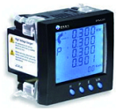

杭州佰跃电气科技有限公司
2016年4月

BM100多功能电力仪表

安全须知

描述

在试图安装、操作或维护BM100电力智能仪表之前，请仔细阅读本册。

以下所列的标识会在本手册中及产品标签上使用，用来警示危险（或在的危险）。当这些标识出现时，请严格遵照本手册。

危险标识。假若未遵照一定的指令将会导致人身伤害甚至死亡。
警示标识。遵照此标志后的所有安全信息，避免可能的伤害或死亡。

设备连接

维修之前必须将设备与电力断开。只有有资质的人员才可对该设备进行服务和维护。本手册不视作对没有相应资质人员所进行的产品介绍。本公司不负责由于错误使用或在允许的工作条件之外而产生的一切后果。

第1章 简介

概述
BM100多功能电力仪表采用最现代的32位ARM微处理器和数字信号处理技术设计而成。集合全面的三相电量计量/显示、能量累计、数字输入与网络通讯于一身。大屏幕、高清晰液晶显示充分满足您的视觉要求，优雅、明亮的背光显示使您在微弱光线下亦能轻松查阅测量数据。人性化的操作方法使得用户可以在短时间内掌握。BM100电力智能仪表提供大窗口多行显示方式，可让使用者同时读取多项电力参数而无须碰触按键。

SCADA
BM100多功能电力仪表单独使用，取代大量传统的模拟仪表，亦可作为电力监控系统（SCADA）之前端元件，用以实现远程数据采集与控制。工业标准的RS-485通讯接口和MODBUS通讯协议，使得组网轻松便捷，是SCADA系统集成的理想选择。

能量管理
BM100多功能电力仪表可以进行双向四象限有功电量、无功电量的能量累计。它提供高标准的电量数据，这对馈线统计至关重要。

远程电力监控
BM100多功能电力仪表虽然是以测量为主的仪表，但它还附带了丰富、灵活的I/O功能，这使得它完全可以胜任作为分布式RTU的要求，实现遥信、遥测、计量于一体。
下表列出了BM100多功能电力仪表的主要功能。

实时测量
相电压：V1，V2，V3，Vlnavg
线电压：V12，V23，V31，Vllavg
电流：I1，I2，I3，Iavg，In
有功功率：各分相与系统有功功率
无功功率：各分相与系统无功功率
视在功率：各分相与系统视在功率
功率因数：各分相与系统功率因数
系统频率

能量
四象限有功电量：
四象限无功电量：
有功、无功
4路数字量输入(干/湿节点)

通讯
RS485通讯接口
MODBUSRTU通讯协议

远程监控

应用及特点应用
BM100多功能电力仪表可应用在下列领域：
• 变配电自动化
• 智慧型开关盘柜
• 工业自动化
• 智能建筑
• 能源管理系统
• 大型UPS系统

特点
BM100多功能电力仪表产品有下列特点：
- 多功能、高精度。BM100电力智能仪表多功能智慧型电表具有强大的数据采集和处理功能，可以测量几十种诸如电压、电流、功率、频率等常用电力参数和电能累计等功能。电压、电流测量精度为0.2%功率精度0.5%有功电能精度IEC62053-21class1
- 超小型设计、安装方便快捷。外型小巧，尺寸符合DIN96X96标准，安装厚度仅为55mm，即使是在小间隔的抽屉式开关柜内，BM100电力智能仪表也可安然容身，它采用自锁式的安装机构，无需拧螺丝，安装或拆卸都非常方便快捷。
- 显示直观、易学易用。大屏幕、高清晰的液晶显示器，标识清楚，一目了然，显示直观、易学易用。所有测量数据均可通过按键轻松翻阅，需设置的各参数的既可通过面板按键进行，亦可由通讯口写入。设定之参数存于非易失性EEPROM中，即使掉电也不会丢失。
- 液晶显示器带有背光支持，以帮助您在光线差的环境下使用，背光的点亮方式也可以有多种选择。

技术规格

输入
电源要求
- 输入： 100–240VAC，100–300VDC
- 功率消耗：Max.3W，230VAC

电压输入
- PT一次侧： 最高电压500kVac
- PT二次侧：230Vac（L-N），400Vac（L-L)可超限20%
- 允许频率范围：45~65Hz
- 输入电压允许过载： 2倍额定值（连续），2500Vac/1sec（不循环）
- PT回路消耗： 小于0.2VA
- 测量形式： 交流采样Ture-RMS
电流输入
- CT一次侧： 最高电流9999AmpAC
- CT二次侧：5AmpAC可超限20%；最小启动电流20mA输入电流允许过载：10A（连续），100A/1sec（不循环）PT回路消耗：小于0.1VA
- 测量形式： 交流采样Ture-RMS
数字量输入（DI）
- 光电耦合器隔离： 隔离电压2500Vac（RMS）
- 输入形式： 有源湿节点
- 输入阻抗：2Kohm（typical）
- 输入电压范围：5～30Vdc
- 闭合电压： 大于10Vdc
- 最大输入电流：20mA
- DI辅助电源：15Vdc/100mA

测量
电压
- 精度+/-0.2%满量程（测量值）
- +/-0.5%满量程（计算值）
- 分辨率0.1%
- 范围40-230VAC（VL-N，PT二次侧，允许120%过载）
电流
- 精度+/-0.2%满量程（测量值）
- +/-0.5%满量程（计算值）
- 分辨率0.1%

- 范围1-120%ofCT
- 计算值I3，在2CT接线方式
中线电流
- 精度+/-1.0%满量程
- 分辨率0.1%
- 范围 1-120%ofCT
功率
- 测量类型 有功、无功，及视在功率
- 精度 有功IEC62053-21class1；无功+/-0.5%满量程
- 分辨率0.1%
- 范围 -9999~+9999MW/Mvar；0~9999MVA
电量
- 测量类型 有功及无功
- 电量精度+/-0.5%满量程
- 分辨率0.1kWh/kwarh
- 范围 0~999999999.9kWh/kwarh
功率因子
- 精度+/-1.0%满量程
- 分辨率0.01
- 范围 -1.00~0.02;0.02~1.00
频率
- 精度+/-0.2%满量程
- 分辨率0.01Hz
- 范围 45~65Hz

通讯
RS485通讯口
- 接口形式： RS485,半双工，光隔离
- 通讯协议： Modbus-RTU
- 波特率： 1200–38400

环境
温度和湿度
- 湿度： 5~95%，无凝露
- 工作温度：-10~+70°C
- 温度： -40~+85°C

尺寸
- 外形尺寸（mm）：96×96×72
- 开口（mm）90×90
- 重量（g）：350

符合标准

- 外形: DIN43700
- 安全: IEC61010-1
- 电磁兼容: IEC60255-22-1
IEC61000-4-2
IEC61000-4-3
IEC61000-4-4
IEC61000-4-5
IEC61000-4-6
IEC61000-4-8
IEC61000-4-1
EN55011/CISPR11
- 环境:
IEC60068-2/-1,-2
IEC60068-2-30
IEC60529 IP41frontpanel
- 机械性能:
IEC60255-21-1
- 有功电量精度:
IEC62053-21
- CEMARK:
安规73/23/EEC
电磁兼容 89/336/EEC

第2章 安装

描述
本章主要讲述如何安装BM100多功能电力仪表。请仔细阅读这些内容。

结构
BM100多功能电力仪表的结构及部件描述见下列描述。
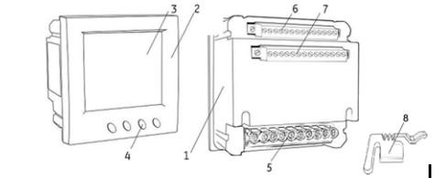
图2-1:BM100多功能电力仪表前及后外观上述图
1. 壳体：仪表外壳采用了高强度阻燃工程塑料
2. 前盖：安装后，显露在盘外部分，LCD和操作按键在此位置。
3. 显示：窗大屏幕LCD显示器窗口
4. 按键：用来切换显示内容与参数设定的操作按键
5. 输入接线端子：电压、电流信号输入端
6. 辅助接线端子：电源、通讯、DI接线端
7. 扩展接线端子：辅助I/O接线端（选项）
8. 安装卡子：安装时，用卡子来挤紧盘面，固定仪表
BM100多功能电力仪表的机械尺寸如下图所示。

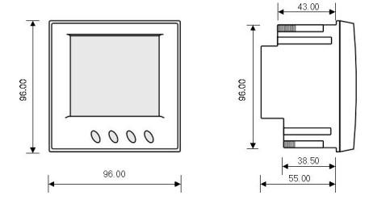
图2-2BM100电力智能仪表的机械尺寸

机械安装

概述
安装环境必须满足指定的温度、湿度和位置要求。否则会导致仪表损坏。

环境
在安装BM100多功能电力仪表之前，请您观察所要安装的位置周围的环境，并确认符合以下条件。
- 工作温度：-10℃～70℃
- 储存温度：-40℃～85℃
- 湿度： 5~95%，无凝露

安装方法
BM100多功能电力仪表应当安装于干燥、无粉尘处，并避免置于热源、辐射源、强干扰源的周围。
盘面安装BM100多功能电力仪表一般被安装于开关柜盘面之上。以下将描述如何将仪表安装在盘柜上。
1. 首先，在欲安装仪表的盘面上开出正方型的安装孔。开口尺寸见下图：单位(mm)
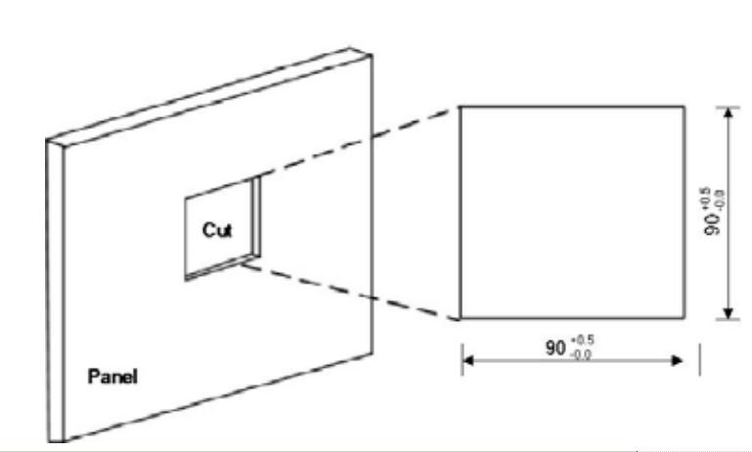
2. 将卸去安装卡子的BM100多功能电力仪表从前向后装入盘面开孔处。如下图
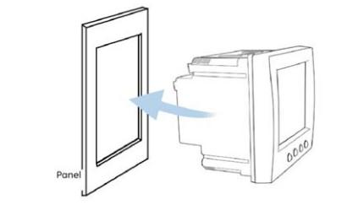
3. 把仪表推入安装孔内，仪表的前面板露在盘面上，仪表的主壳体和接线端子位于

盘面后。然后，把四支安装卡子分别从后部顺着仪表四边的沟槽装上，并向前推紧卡子，使卡子的前沿挤紧开关盘，这样仪表就被水平地安装在开关柜体上了。
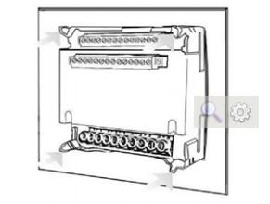

安装空间要求
安装仪表的位置四周要留有足够的空间，一方面仪表的装卸需要操作空间，端子连线、走线也需要空间；还有就是为了避免与周围其他物品距离过近而造成危险或损坏，我们建议如下：
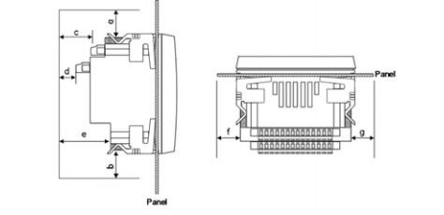
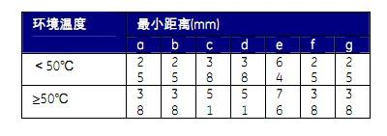
图2-3仪表安装的最小空间要求

电气安装

接线端子
BM100多功能电力仪表的背板上有三组接线端子排，只有选择了扩展I/O选项的

型号才有其中的扩展I/O端子。本手册中将三相电压、电流回路中的三相分别以1、2、
3来表示，在其它资料中也可能用A、B、C或R、S、T来表示，其含义是相同的。三组端子排如下图：
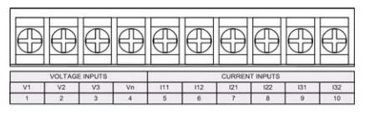

图2-4电压、电流输入端子

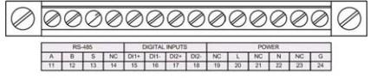

图2-5通讯、电源辅助I/O端子
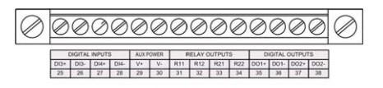
图2-6扩展I/O端子
标识“NC”表明该处为空接（没有连接）。

安全接地
只有具有资质者才可以进行安装。接线切断设备电源并确认其不带电。不依指示可能导致死亡或严重伤害。
在开始仪表接线前，请您确认开关柜接地系统的完整性，BM100多功能电力仪表的保护接地应被接入柜体的接地系统。
下面的接地符号会用于本手册的各接线图中。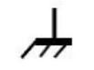

实际工程应用中常用的接线方法

描述
下面的图示是在实际系统中常用的接线，我们把电源、电压、电流、数字（开关）量输入接线放在一张图内，请注意仪表的正确接线还要同正确的接线方式参数设定相配
e

通讯接线
BM100多功能电力仪表的通讯使用RS485接口，采用Modbus-RTU通讯协议。接线端子分别为A，B，S（11，12，13）。“A”有时也被称为差动信号的“＋”；“B”有时也被称为差动信号的“－”；“S”为信号地（在可能存在大的地电位差的场合，必需将每台BM100多功能电力仪表的S端子短接在一起，并在主机处单点接地。）
可以最多有32台仪表通过RS485连接。RS485的传输介质为屏蔽双绞线，推荐使用AWG22(0.6mm2)或更粗线径的线，两条绞线为不同颜色。通讯距离可达1200米，当一条线路上连接的RS485设备很多，或者使用波特率较高时通讯距离就会相应缩短。

BM100多功能电力仪表一般在系统中作为从机（Slave），上位机(Master)可以是PC机、PLC、数据集中器或RTU等设备。
如果上位机不带RS485接口而只有RS232接口，可通过RS232/485转换器（一种用于RS232与RS485接口电平转换的设备）连接。
线型连接 线型连接，就是从上位主机开始自近及远将多台BM100电力智能仪表一个接一个连入网络。这种连接方式适合测量点分布较为集中、未来又有扩展需要的场合。如
图示：
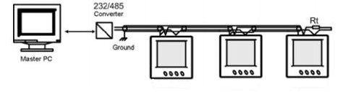
图2-19线型通讯连接图
图中终端匹配电阻“Rt”阻值为120～300Ω/0.25瓦。典型值为150Ω。它一般装在一条线路的最后一台仪表上，并且，是否需要安装要视具体的通讯质量而定，即通讯质量很好情况下可以不安装此电阻。

接线建议
为提高通讯质量，有如下几点建议供用户参考：
    - 优质的屏蔽双绞线是非常重要的，推荐使用AWG22(0.6mm2)或更粗线径的线，两条绞线为不同颜色。
    - 必须注意屏蔽层的单点接地问题。所谓单点接地就是指一条通讯线路上屏蔽层有且仅有一点接大地。
    - 一条通讯线路上每台设备的RS485通讯接口必须是A（＋）接A（＋），B（－）接B（－），不可接反。
    - 连接线拓扑结构中建议使用本文之范例形式，一定避免连成“T”形结构。所谓“T”形连接，就是指在一条线路的非起始点又连入分支线路的连接方式。
    - 通讯线路的铺设要尽量远离强电信号等电磁干扰源。
    - 应选用带有光电隔离和突波保护的优质RS485/RS232通讯转换器。

第3章 仪表操作

操作界面
操作按键BM100多功能电力仪表的前面板上有四个的按键，这四个按键从左至右分别标记为Harmonics键，Power键，Energy键和Volt/Amps键。通过四个按键的操作可以实现不同量测数据的显示以及参数的设定。
LCD显示屏 显示布局如下图所示。
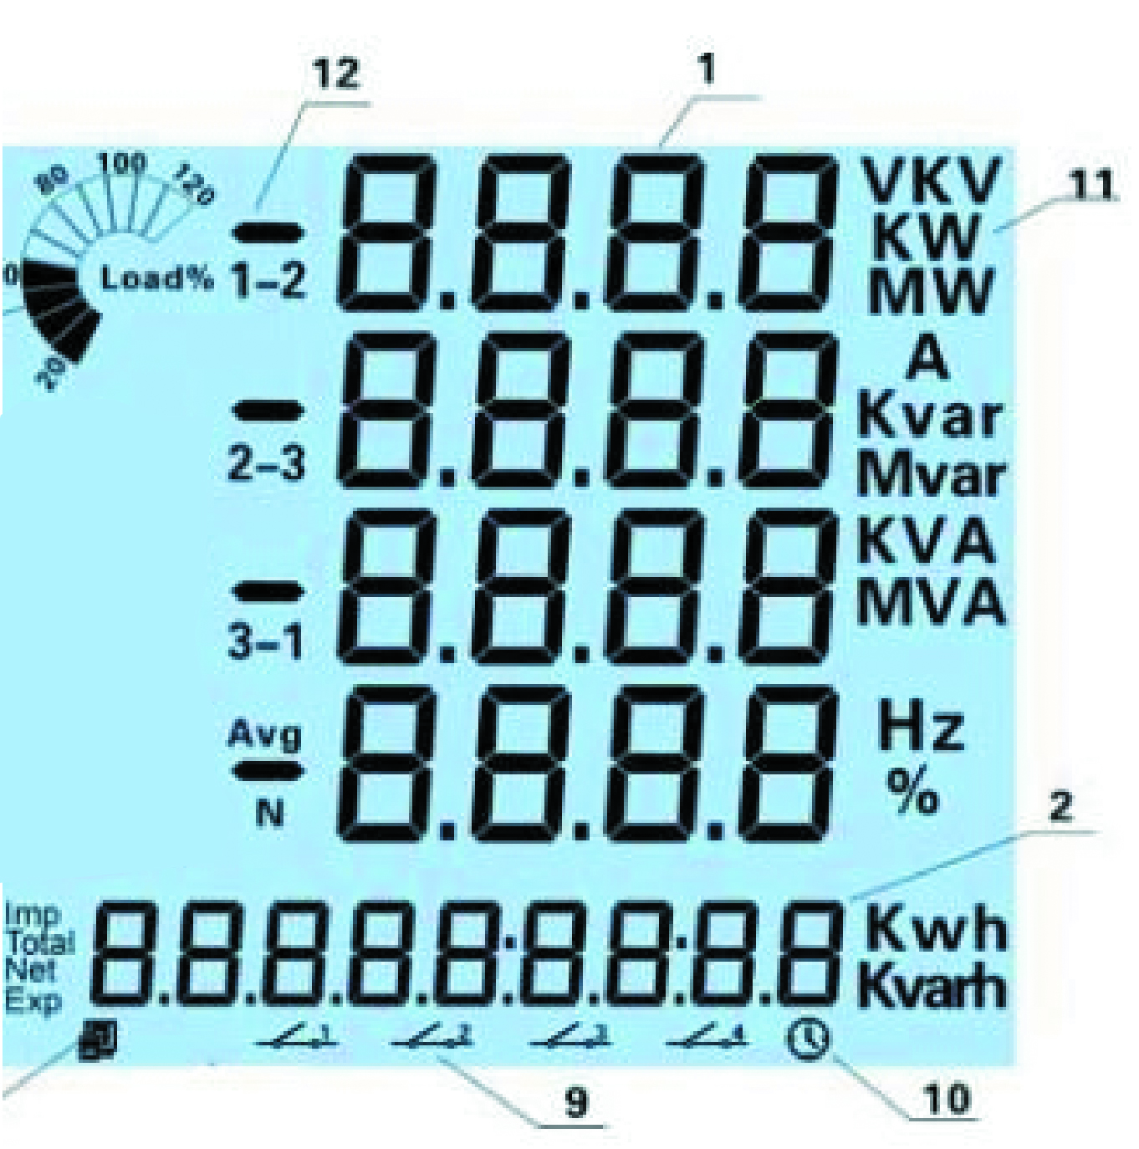
图3-34LCD显示布局
1. 显示主要测量数据如电压，电流，功率，功率因数，频率等
2. 显示各种电量数据在这个位置也可以显示实时时钟
3. 以饼状图形式直观化地指示出负荷电流相对额定电流的百分比
4. 以字母的形式标识当前测量数据显示区显示的参量名称，电压为“U”，电流为“I”，有功功率为“P”，无功功率为“q”，视在功率为“S”，“PF”为功率因数，“F”为频率等等
5. 若两台小电脑全部隐去，表示没有通讯信息；仅有一台亮，表示接收到询问信息，但不回应；两台小电脑全部显示表示通讯收发正常
6.1~4号开关分别对应DI1∼DI4的状态

7.有此标识时，电量显示区此时显示时钟信息
8.指示测量数据的单位，电压：V，KV，电流:A，有功功率:KW,MW,无功功率Kvar，Mvar，视在功率：KVA，MVA，频率：Hz，有功电量：Kwh，无功电量：Kvarh，
9.指示数据类别，即正或负（-）的相（LN）还是线（LL）数据。

BM100测量及功能

概述
BM100多功能电力仪表的量测功能非常丰富，几乎常用的各种电力参数BM100多功能电力仪表都可以测量，对于人们比较熟悉的参量这里不做更多介绍，主要结合BM100多功能电力仪表的特点简单阐释一些多数人不很了解的参量的基本概念，并介绍一些特殊功能的使用。

电压（U）
BM100多功能电力仪表以真有效值的方法测量三相系统各相电压、线电压。在显示区域4显示为“U”时，测量的参数值会显示在液晶屏幕上。详细内容请参见图3-34及相关内容描述。

电流（I）
BM100多功能电力仪表以真有效值的方法测量三相系统各相电流及其平均值和中线电流。在显示区域4显示为“I”时，测量的参数值会显示在液晶屏幕上。详细内容请参见图3-34及相关内容描述。

有功功率（P）
BM100多功能电力仪表可测量各分相有功功率和系统有功功率。

无功功率（Q）
BM100多功能电力仪表可测量各分相无功功率和系统无功功率。

视在功率（S）
BM100多功能电力仪表可测量各分相视在功率和系统视在功率。

功率因数（PF）
BM100多功能电力仪表可测量各分相功率因数和系统平均功率因数。
在显示区域4显示为“P”、“q”,或“S”时，测量的参数值会显示在液晶屏幕上。详细内容请参见图3-34及相关内容描述。

频率（F）
BM100多功能电力仪表以测得的V1相电压频率作为系统频率。在显示区域4显示为“F”时，测量的参数值会显示在液晶屏幕上。详细内容请参见图3-34及相关内容描述。

电量（Kwh）
有功电量是有功功率对于时间的积分。以Kwh为单位。

实时时钟
BM100多功能电力仪表带有高精度日历实时时钟，年、月、日、时、分、秒信息可通过通讯或面可读取和设定。

第4章 设定

概述

描述
在测量数据显示方式下，同时按下Harmonics键和Volt/Amps键将进入参数设定模式。
设定操作必须是有资质人员了解本手册内容及实际应用情况后方可进行。
在设定模式下Harmonic键用于移动光标，每按一次光标右移一位，同时光标所在的数位会闪动显示；Power键为加1键，即每按一次光标所在的位执行一次加1操作，满十归零，Energy键为减1键，即每按一次光标所在的位执行一次减1操作，减零返九，Volt/Amps键用于对本屏参数设定内容的确认并生效，并同时翻屏到下一设定项目。在任意一屏设定页，同时按下Harmonic键和Volt/Amps键将退出参数设定模式回到测量数据显示方式。
同时按下Harmonic键和Volt/Amps键退出参数设定模式时，当前设定页的内容是不被存储的。

保护密码询问
进入设定模式的初始画面为保护密码询问页。“保护密码”是参数设定功能的密钥，即只有键入正确的密码才能进行各种参数的设定工作。此密码可以避免不具管理权限人员篡改参数或误操作。本机中“保护密码”为4位，可设定为0000至9999的整数，出厂默认为“0000”。
用户键入密码然后按Volt/Amps键确认，如果键入的密码正确则进入第一屏设定页，否则BM100多功能电力仪表将拒绝继续设定操作并返回到测量显示方式。
保护密码询问页如下图。
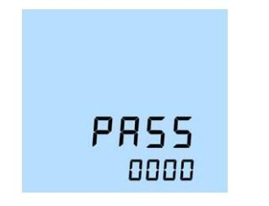
关于密码设定，请参见“保护密码的设定”。

屏幕设定
- 地址设定
第1屏：通讯地址设定页。此页用来设定设备的通讯地址号码。它可设为1～247内任一整数。缺省的地址为1。
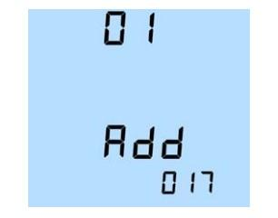
设定方法：按Harmonics键移动光标到欲修改的数位，按Power键加1，按Energy键减1，直到你希望的数值，依此方法更改其它位，最后按Volt/Amps键确认并进入下一屏设定页。如果不对地址进行修改，可以直接按Volt/Amps翻到下一屏设定页。
Modbus-RTU通讯协议规定同一线路上仪表地址应各不相同。

- 波特率设定
按Volt/Amps键确认并进入第2屏，为通讯波特率设定页。
BM100多功能电力仪表的通讯采用异步通讯，8位数据位，无奇偶校验位，一位起始位，一位停止位的格式，波特率可设定为1200，2400，4800，9600，19200，38400bps六种。
如图波特率设定为19200bps。波特率设定时不需对某一数位进行编辑，只需按Power键或Energy键从七种数值中选择即可。
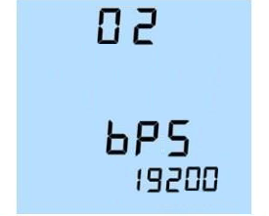
同一通讯线路上的设备应使用相同的波特率。

- 电流接线方设定
第3屏：电流接线方式可设为“3CT”，“2CT”或“1CT”，在第二章已对如何选择电流接线方式做了说明，相关内容可参考第二章。
如图示：
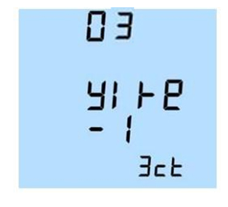
电流接线方式设定为“3CT”，使用Power键或Energy键可选择“3CT”，“2CT”，“1CT”三者之一，按Volt/Amps键确认，并进入下一屏设定页。

- PT一次侧额定电压设定
第4屏：PT一次侧额定电压PT1设定页。PT1的取值范围为100～500,000的整数，单位伏特。
如图示：
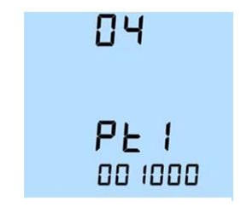
PT1＝1000V，可以使用Power键，Energy键和Harmonics键修改PT1的数值，按

Volt/Amps键确认，并进入下一屏设定页。

- PT二次侧额定电压设定
第5屏：PT2的取值范围为100～400的整数，单位伏特。
如图示：
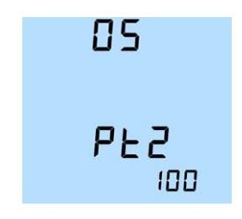
PT2＝100V，可以使用Power键，Energy键和Harmonic键改变PT2的数值，按Volt/Amps键确认，并进入下一屏设定页。若没有使用PT，“PT1”与“PT2”设定值应相等，且等于BM100多功能电力仪表的额定输入电压。

- CT一次侧额定电流
第6屏：BM100多功能电力仪表允许的CT1取值范围是5～10000的整数，单位Amp。CT的二次侧额定电流通常都是5安培，BM100电力智能仪表默认CT2为5安培。
如图示
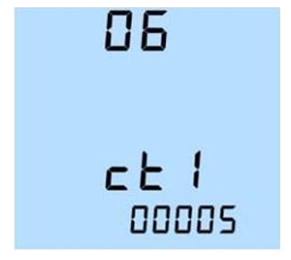

CT1＝5A，可以使用Power键，Energy键和Harmonic键改变CT1的数值，按Volt/Amps键确认，并进入下一屏设定页。

- 背光
第11屏：为降低功耗并提高器件的使用寿命，当一定时间内没有碰触按键，背光会自动熄灭，当再次触动按键时背光会再点亮。这个间隔时间是可以设定的，范围为0～120分钟。当设定为0时，背光常亮。
如图示：
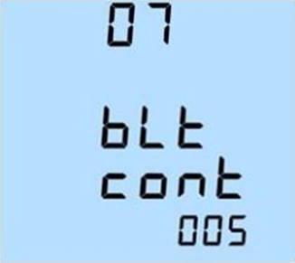
设定背光点亮时间为5分钟，即如果有5分钟不操作按键，背光会自动熄灭。
按Volt/Amps键后进入下一屏设定页。

- 系统的日期
第12屏：显示格式为月、日、年，“月”的范围为1～12；“日”的范围为1～31；“年”的范围为2000～2099。如图：
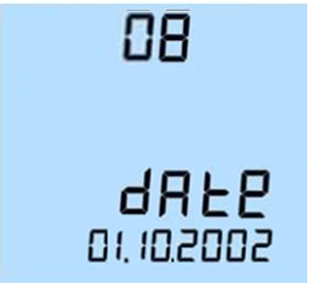

系统时钟的日期为2002年1月10日。
按Volt/Amps键后进入下一屏设定页。
\

- 系统时钟
第13屏：显示格式为时、分、秒，“时”的范围为0～23；“分”的范围为0～59；“秒”的范围为0～59。
如图示：
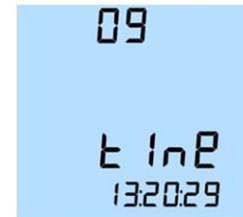
系统时钟的时间为13时20分29秒。
按Volt/Amps键后进入下一屏设定页。

- 保护密码的设定
第13屏：在本页面可以对保护密码重新设定，新设定的密码一定要牢记。如图示：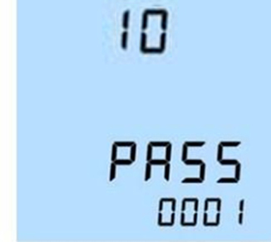
设定保护密码为0001，按Volt/Amps键确认并保存设置，并重新翻回第一屏地址设定页。
- 退出设定
自此已完成了全部的参数设定，同时按下Harmonic键和Volt/Amps键，退出设定模式进入测量参数显示模式。按Volt/Amps键后进入下一屏设定页。

第5章 测量

测量数据显示的操作

概述
BM100多功能电力仪表通常是工作在测量数据显示方式下，各种实时量测值如电压、电流、功率等等参数会显示在屏幕上。此方式有如下几种按键操作方式：单按Harmonics键，单按Power键，单按Energy键，单按Volt/Amps键。

电压电流
对于电压电流，每次会有4个参数显示。电压或电流值会在“显示布局”图的1区显示。按Volt/Amps键：在测量数据显示区显示电压、电流。每按键一次，便翻动一屏。第一屏：显示各相电压U1，U2，U3和相电压平均值Ulnavg。如图示：
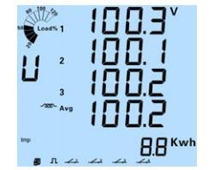
图中：
- U1=100.3V,U2=100.1V,U3=100.2V,Ulnavg=100.2V
- 负载率为50%，感性负载
- 电量消耗为8.8kWh
- 通讯状态为正常
- DI1~DI3为“开”状态，DI4为“合”状态。
通讯状态、DI状态、负载性质、负荷大小为系统信息，它们在每一页均有显示；电量显示与基本测量数据显示分属不同显示区域，由不同按键来控制（Energy键控制电量显示），即，此时按下Energy键可更换电量项目，而不影响基本量测数据区域的显示；同样，按下Volt/Amps键也不会影响电量显示区域的数据。

再按一下Volt/Amps键，进入第二屏。第二屏显示各相电流I1，I2，I3和中性线电流In。
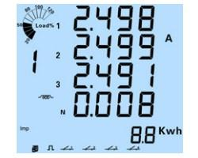
如图示：I1＝2.498A；I2＝2.499A；I3＝2.491A；In＝0.008A。
再按一下Volt/Amps键，进入第三屏。第三屏显示各线电压U12，U23，U31和线电压平均值Ullavg。
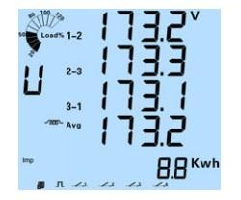
如图示：U12＝173.2V；U23＝173.3V；U31＝173.1V；Ullavg＝173.2V。
再按一下Volt/Amps键，进入第四屏。第四屏显示各线电流I1，I2，I3和线电流平均值Iavg。
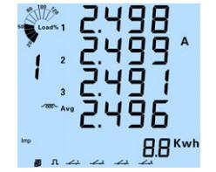
如图示：I1＝2.498A；I2＝2.499A；I3＝2.491A；Iavg＝2.496A。
再按Volt/Amps键，回到第一屏的相电压显示。

功率
对于功率测量，共有7个屏幕的相关显示。在测量数据显示区显示与功率相关的参数（在“显示布局”的区域1）。每按键一次，便翻动一屏。
按Power键：第1屏显示各相有功功率P1，P2，P3和系统总和有功功率Psum。
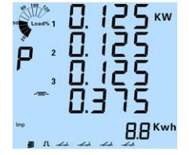
如图示：
- P1＝0.125KW；P2＝0.125KW；P3＝0.125KW；Psum＝0.375KW；
- 实际负荷电流为额定负荷的50％；
- 负载呈感性；
- Ep_imp有功电量为8.8Kwh；
- 通讯状态良好；
- DI1，DI2，DI3为“开”状态；
- DI4为“合”状态。

再按一下Power键显示第2屏。第2屏显示各相无功功率Q1，Q2，Q3和系统总和无功功率Qsum。
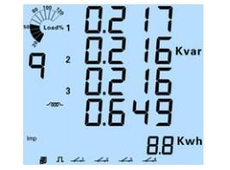
如图示：Q1＝0.217Kvar；Q2＝0.216Kvar；Q3＝0.216Kvar；Qsum＝0.649Kvar。

再按一下Power键显示第3屏。第3屏显示各相视在功率S1，S2，S3和系统总和视在功率Ssum。
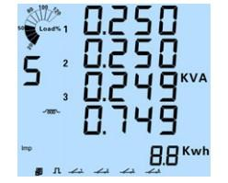
如图示：S1＝0.250KVA；S2＝0.250KVA；S3＝0.249KVA；Ssum＝0.749KVA。
再按一下Power键显示第4屏。第4屏显示各相功率因数PF1，PF2，PF3和系统功率因数PF。
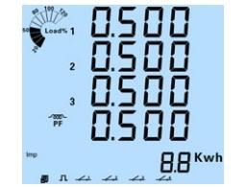
如图示：PF1＝0.500；PF2＝0.500；PF3＝0.500；PF＝0.500。
再按一下Power键显示第5屏。第5屏系统有功功率Psum，系统无功功率Qsum，系统视在功率Ssum，系统功率因数PF。
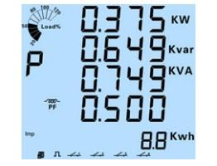
如图示：Psum＝0.375KW；Qsum＝0.649Kvar；Ssum＝0.749KVA；PF＝0.500。
再按一下Power键显示第6屏。第6屏显示系统有功功率Psum，系统无功功率
Qsum，系统视在功率Ssum，系统频率F。
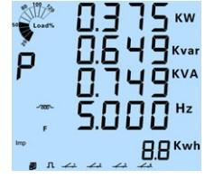
如图示：Psum＝0.375KW；Qsum＝0.649Kvar；Ssum＝0.749KVA；F＝50.00Hz。

再按一下Power键，显示第7屏。第7屏显示三相系统功率需量，有功功率需量Dmd_P,无功功率需量Dmd_Q,视在功率需量Dmd_S。
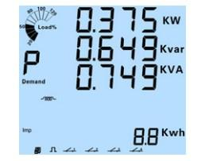
如图示：Dmd_P＝0.375KW；Dmd_Q＝0.649Kvar；Dmd_S＝0.749KVA。
再按Power键，回到第1屏分相有功功率。

电量
对于电量计量，共有10屏来显示电量计量数据如电量值和实时时钟。在电量显示区显示与电量相关的参数（在“显示布局”的区域2）。
单按Energy键：显示各电量或时钟。每按键一次，该区域便翻动一屏(仅电量显示区数据更新)。
第1屏显示消耗有功电量Ep_imp。
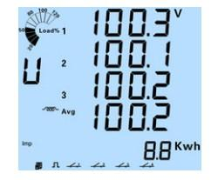
如图示：Ep_imp＝8.8Kwh。

按Energy键向下翻动一屏,显示第2屏。第2屏显示发出有功电量Ep_exp。
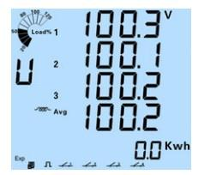
如下图示：Ep_exp＝0.0Kwh。

按Energy键向下翻动一屏,显示第3屏。第3屏显示绝对值和有功电量Ep_total。
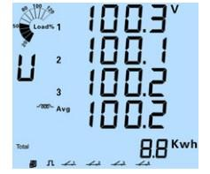
如图示：Ep_total＝8.8Kwh。
按Energy键向下翻动一屏,显示第4屏。第4屏显示净有功电量Ep_net。
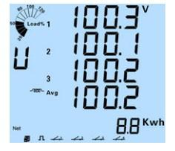
如图示：Ep_net＝8.8Kwh。
按Energy键向下翻动一屏,显示第5屏。第5屏显示感性无功电量Eq_imp。

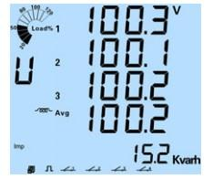
如图示：Eq_imp＝15.2Kvarh。
按Energy键向下翻动一屏,显示第6屏。第6屏显示容性无功电量Eq_exp。
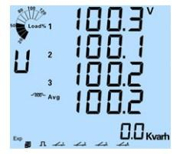
如图示：Eq_exp＝0.0Kvarh。
按Energy键向下翻动一屏,显示第7屏。第7屏：显示绝对值和无功电量Eq_total。
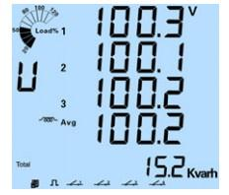
如图示：Eq_total＝15.2Kvarh。
按Energy键向下翻动一屏,显示第8屏。第8屏显示净无功电量Eq_net。
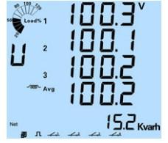
如图示：Eq_net＝15.2Kvarh。
按Energy键向下翻动一屏,显示第9屏。第9屏显示日期date。格式为：mm.dd.yyyy
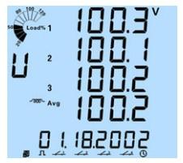
如图示：date为2002年1月18日。
按Energy键向下翻动一屏,显示第10屏。第10屏显示时间time。格式为：hh:mm:ss
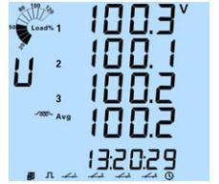
如图示：time为13时20分29秒.

